**F6765** *Scheda creata il 30 gennaio 2024*

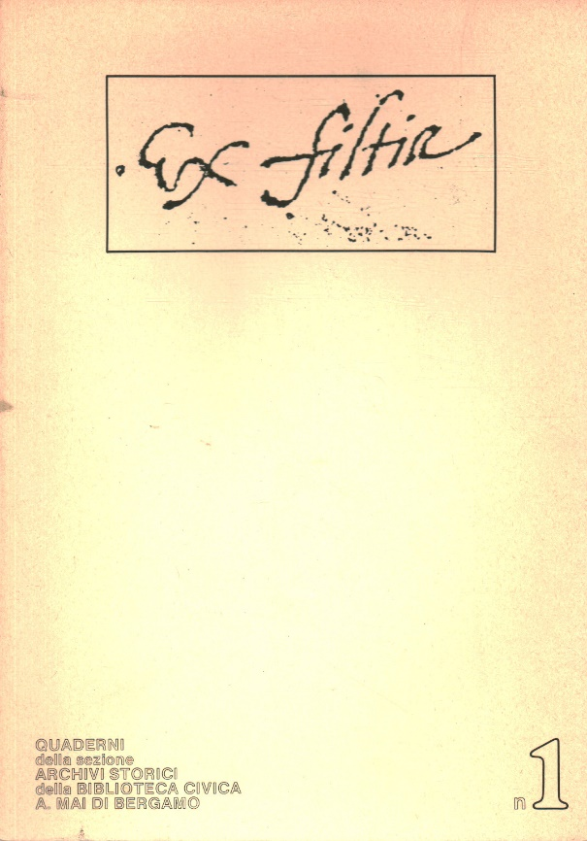**Descrizione storico-bibliografica**

\***Ex filtia** : quaderni della sezione archivi storici della Biblioteca civica A. Mai di Bergamo. - N. 1 (1987)-n. 5 (1995). - Bergamo : [Biblioteca civica A. Mai], 1987-1995. – 5 volumi : 24 cm. ((Irregolare (1987, 1990, 1992, 1995). - Dal n. 2 (1990) secondo complemento del titolo: studi e fonti per la storia di Bergamo. – ACNP PT02520959. - LO10040210

Supplemento a: *Bergomum

Comprende:

I *dazi a Bergamo nell'età viscontea : edizione di documenti, 3 (1992)

*[Bergamo negli anni della prima guerra mondiale : archivi e documenti / a cura di Mario Pelliccioli](https://opac.sbn.it/c/opac/view?id=LO10810972) 4 (1992)

Una *bella piazza salizada... botegete et case appresso : storie di botteghe, mestieri e commerci nella Piazza Vecchia di Bergamo e dintorni tra 16. e 17. secolo / Laura Bruni Colombi, Maria Mencaroni Zoppetti, 5 (1995)

Soggetto: Bergamo - Storia - Fonti archivistiche - Periodici

**\*Notiziario** / Biblioteca civica Angelo Mai. - N. 1 (agosto 1996)- . - [Bergamo : Biblioteca civica, 1996-2011]. – 16 volumi ; 30 cm. ((Mensile. - Da n. 6 (giugno 2001) cambia denominazione ente in: Civica Biblioteca ed Archivi storici Angelo Mai. - Da n. 3 (ottobre 1996) in testa al frontespizio: Comune di Bergamo, Assessorato alla cultura. - Da anno 9, n. 4 (aprile 2004): illustrato. - CFI0574962

Supplemento a: *Bergomum

Variante del titolo: *Notiziario. Civica biblioteca e Archivi storici Angelo Mai

Autore: Biblioteca civica <Bergamo>

Soggetto: Bergamo - Cultura – Periodici; Bergamo - Biblioteca civica - Periodici

Classe: D945.241005